a安装ubuntu-20.04-live-server-amd64版本的liunx操作系统后更改网络连接方式为桥接网卡

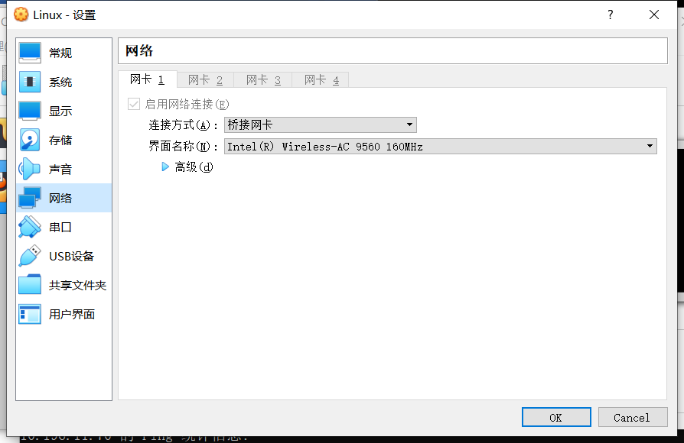

开机输入密码进入系统

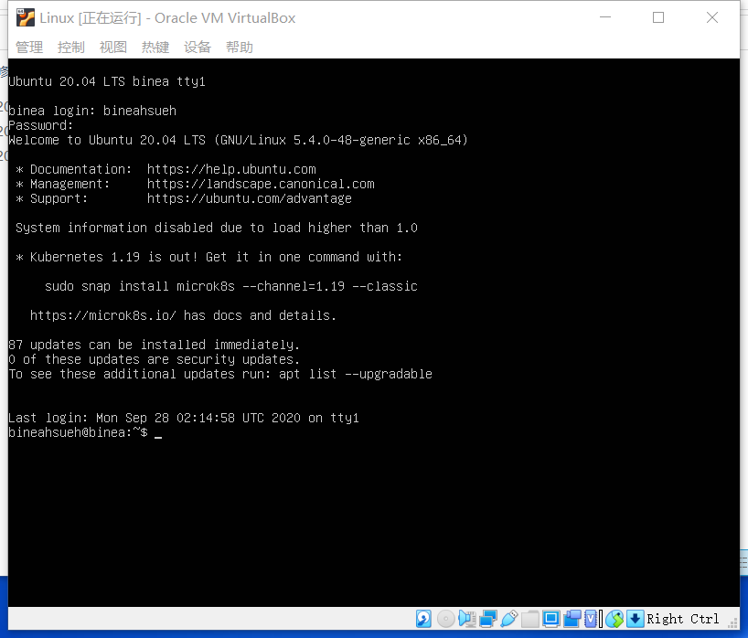

因为之前有安装过ifconfig的组件因此直接输入ifconfig查看ip

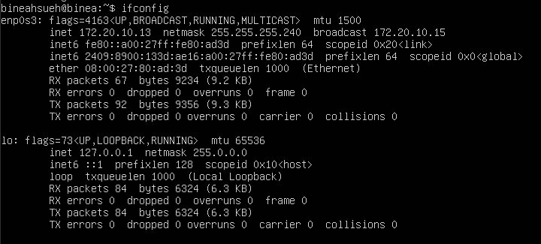

显示虚拟机ip为：172.20.10.13

查看host机ip

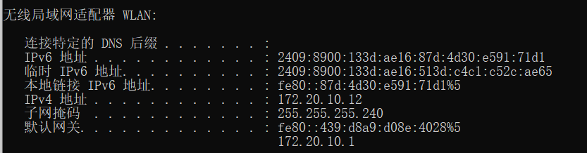

为172.20.10.12

进行host与guest机互ping

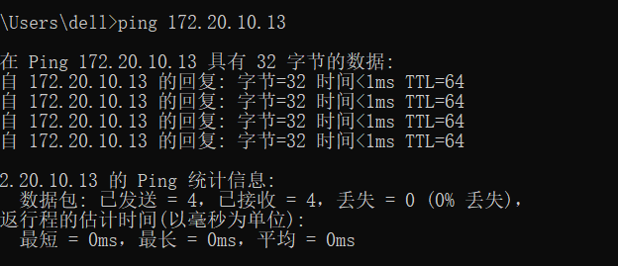

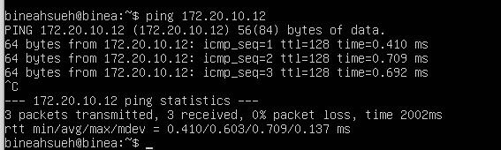

安装apache2

sudo apt-get update

sudo apt-get install apache2

重启apache2

sudo /etc/init.d/apache2 restart

通过host浏览器访问guest网页

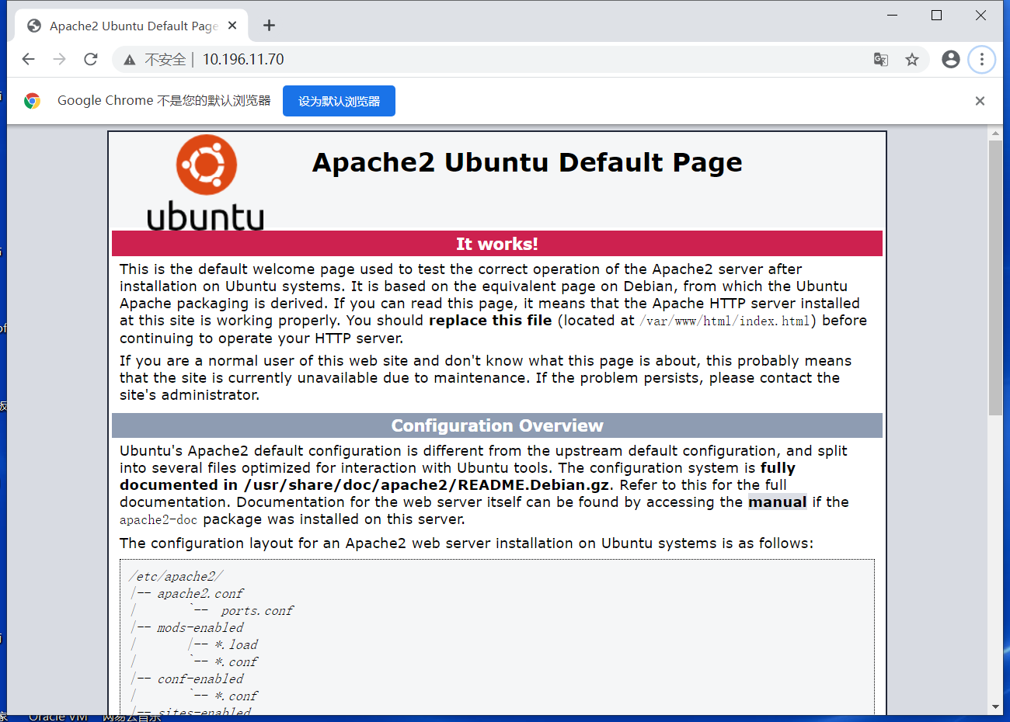

测试成功